GUIDE D’UTILISATION

APPLICATION CHIFFRAGE

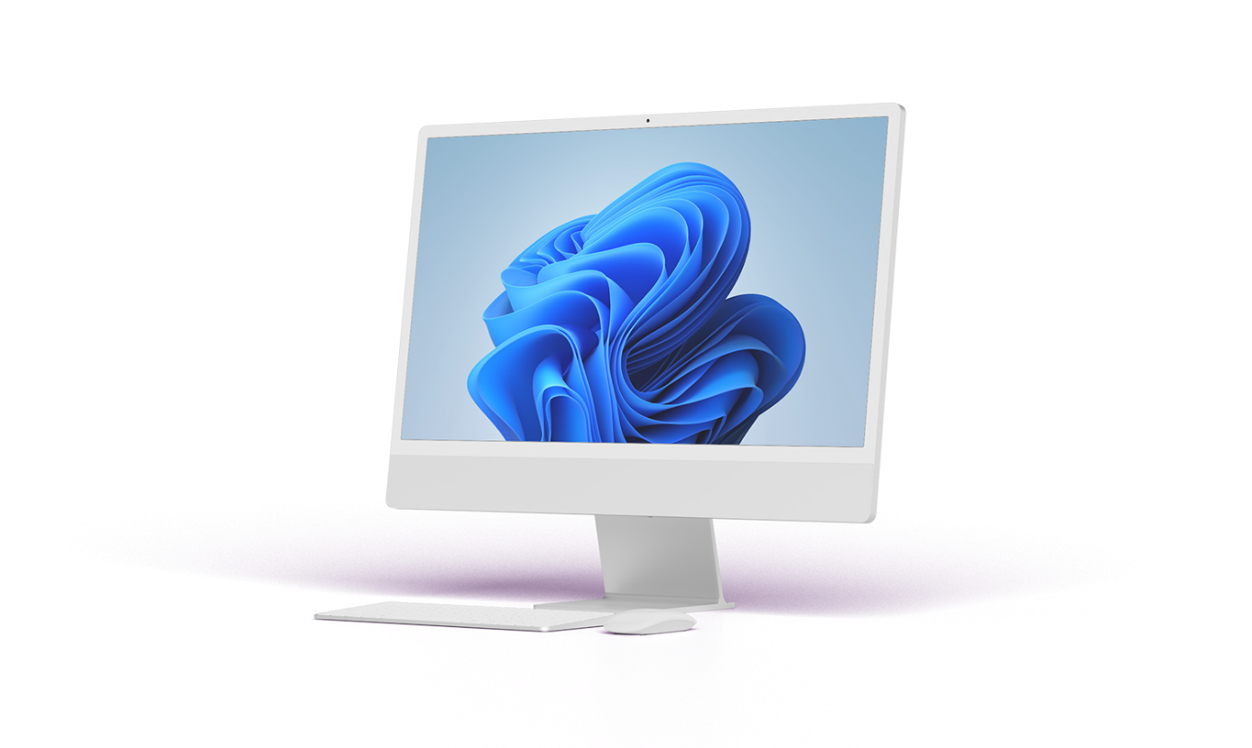

Table des matières

Lancer l’application Chiffrage 3

Ajouter/Supprimer/Modifier un article 4

Ajouter/Supprimer/ Modifier un client 5

Création/Lecture/Modification d’un devis 6

## Lancer l’application Chiffrage

1. Se rendre dans le dossier xampp se trouvant généralement sur le Disque local C :
2. Lancer l’application xampp-control
3. Activer Apache et MySQL 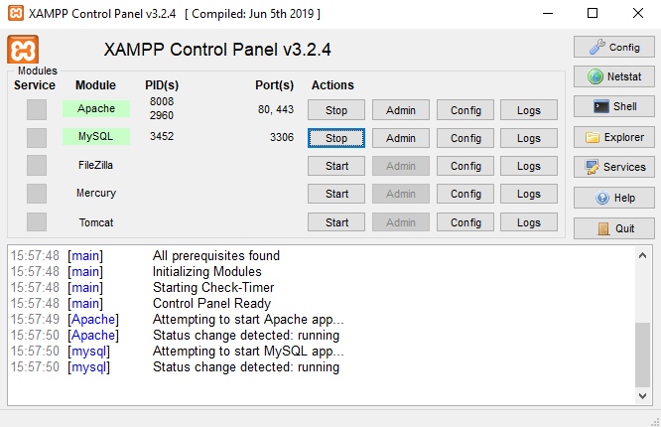
4. Lancer son navigateur de recherche (Chrome, Firefox…)
5. Mettre dans l’url « localhost/chiffrage »
6. Une fois la connexion établie, cette interface devrait apparaître 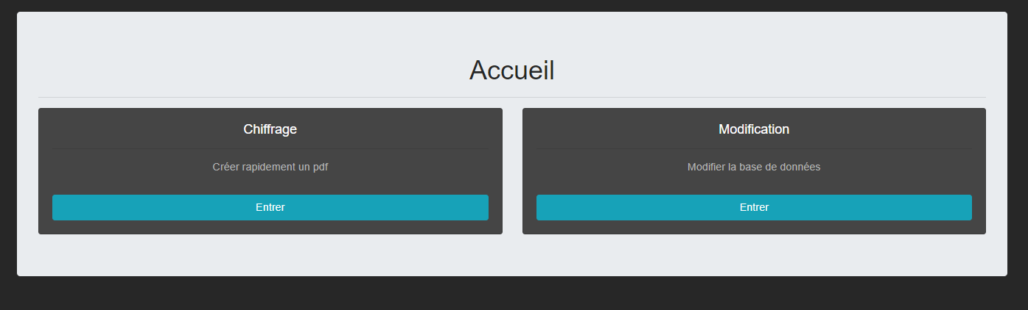

## Ajouter/Supprimer/Modifier un article

1. Se rendre dans l’onglet « Modification » et choisir « Article »
2. Cette partie va servir à ajouter un article dans la base de données, il suffit de remplir les informations souhaitées et appuyer sur le bouton enregistrer.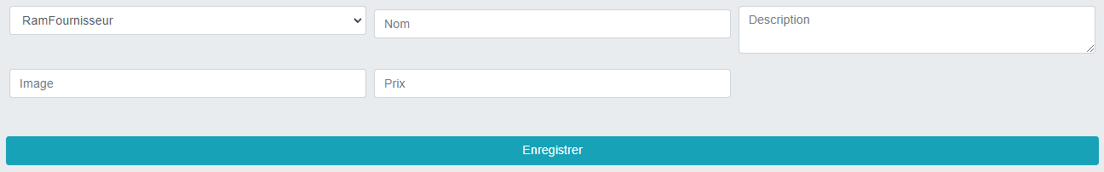
3. La barre de recherche permet de rechercher un article présent dans le tableau ci-dessous par rapport à son ID son NOM et sa DESCRIPTION. Le tableau peut être interactif pour modifier les informations comme le nom sur un article et aussi lui ajouter des informations comme les caractéristiques et les normes.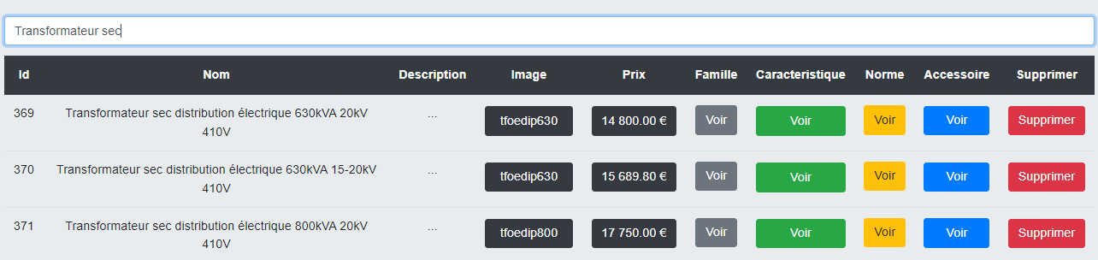
4. Si on veut ajouter une image à un article il faudra dans le dossier « img » de l’application déplacer l’image et insérer le même nom lors de la création le l’article sur la page.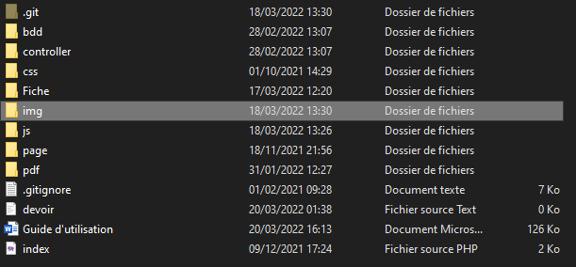

## Ajouter/Supprimer/Modifier un client

1. Se rendre dans l’onglet « Modification » et choisir « Client ».
2. Cette partie va servir à ajouter un client dans la base de données, il suffit de remplir les informations souhaitées et appuyer sur le bouton enregistrer.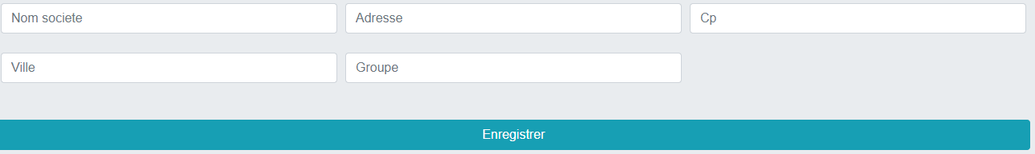
3. Le tableau peut être interactif on peut supprimer et modifier les informations d’un client mais aussi voir sa page « Contact » en appuyant sur le bouton voir qui correspond au client.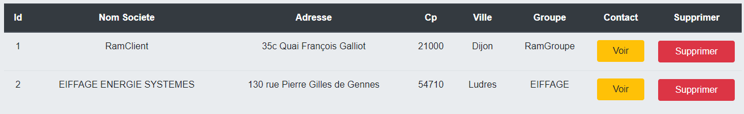
4. Une fois sur la page contact du client on peut à nouveau rentrer des informations et enregistrer son contact. Une fois la page contact du client rempli l’interface devrait être affichée comme ça. Il est possible de supprimer ou de modifier les informations.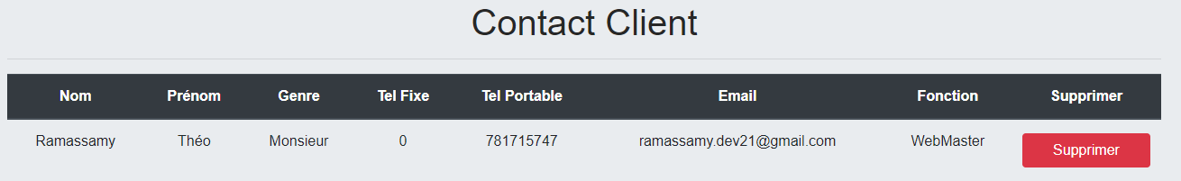

## Création/Lecture/Modification d’un devis

1. Se rendre dans l’onglet « Chiffrage ».
2. Choisir un client.
3. Rentrer un numéro de devis.
4. Sélectionner les familles.
5. Sélectionner les articles et renseigner les quantités si plusieurs.
6. Valider le devis.

Une fois la création du devis terminée, 2 pages devraient s’ouvrir :

* La page contenant le pdf.
* La page de la liste des devis sous forme de tableau permettant de supprimer directement le devis, de voir à quel client il est affecté et d’ouvrir pour voir un bref récapitulatif de son contenu. 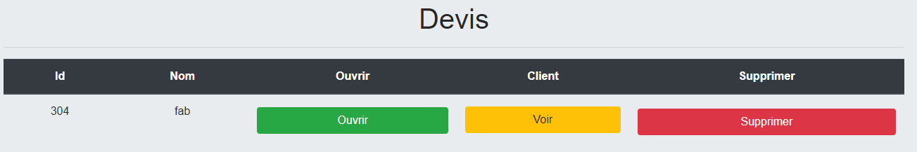

On peut retrouver toutes les informations de notre devis dans le dossier « Fiche » de l’application.

Pour effectuer des modifications le plus simple et le plus rapide est de convertir en pdf via ILovePdf https://www.ilovepdf.com/fr/pdf_en_word (La conversion en word devrait être parfaite). Sinon on peut utiliser Adobe Reader DC qui sera moins optimisé et pas forcément plus rapide en modifiant directement le pdf.

Une fois le devis réalisé depuis le site et le pdf modifié si besoin, on peut créer un ficher excel à l’endroit du devis dans Fiche pour y incorporer les données du fichier csv et avoir une bonne mise en forme. 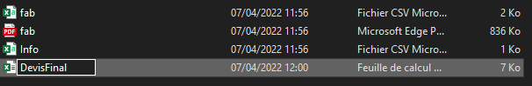

Dans le fichier excel dans « Données » il faut choisir l’option « à partir d’un fichier texte/CSV). 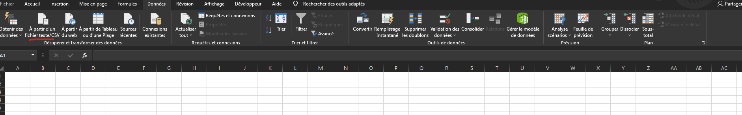

Il faut ensuite aller dans « Fiche » choisir notre devis et prendre le fichier csv qui porte comme nom le numéro de devis. 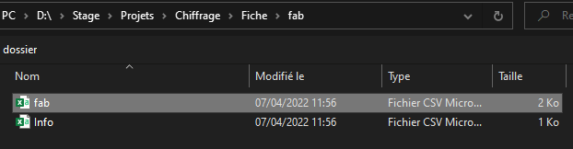

Cette interface devrait apparaitre, il faut juste bien regarder si dans Origine du fichier c’est bien « Unicode (UTF-8) », ensuite il faut appuyer sur charger. 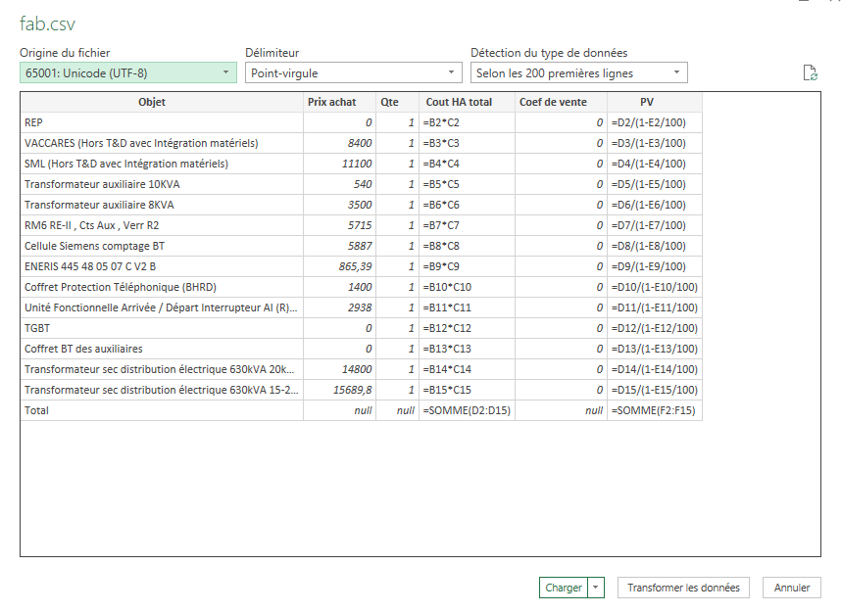

Une nouvelle fenêtre devrait être crée dans le fichier Excel avec comme nom le numéro de devis. On peut retirer la deuxième ligne qui est celle de l’entreprise (R.E.P ou Peinta) avec un clique droit sur le numéro de la ligne à gauche et supprimer.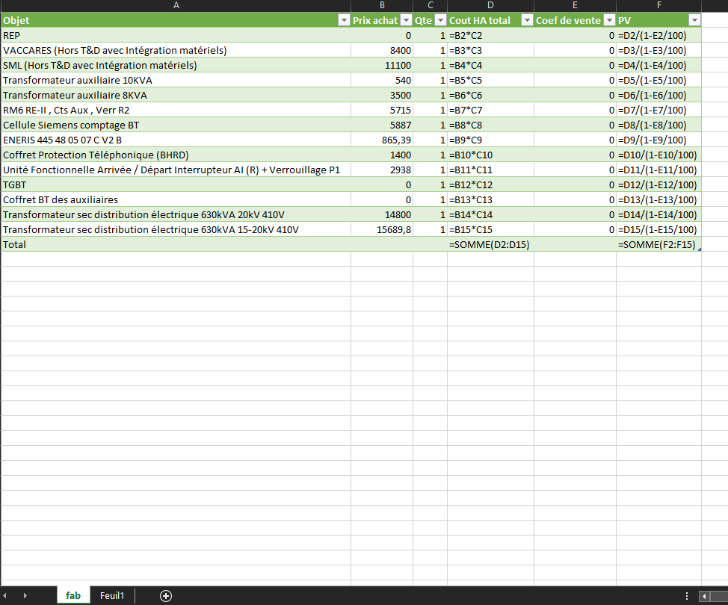

Si on possède plusieurs postes, dans l’exemple juste en haut j’en ai deux (VACCARES et SML), on doit rajouter une page. Pour le faire il suffit de rester appuyé sur la touche « ctrl » de son clavier et de glisser la feuille juste à droite. 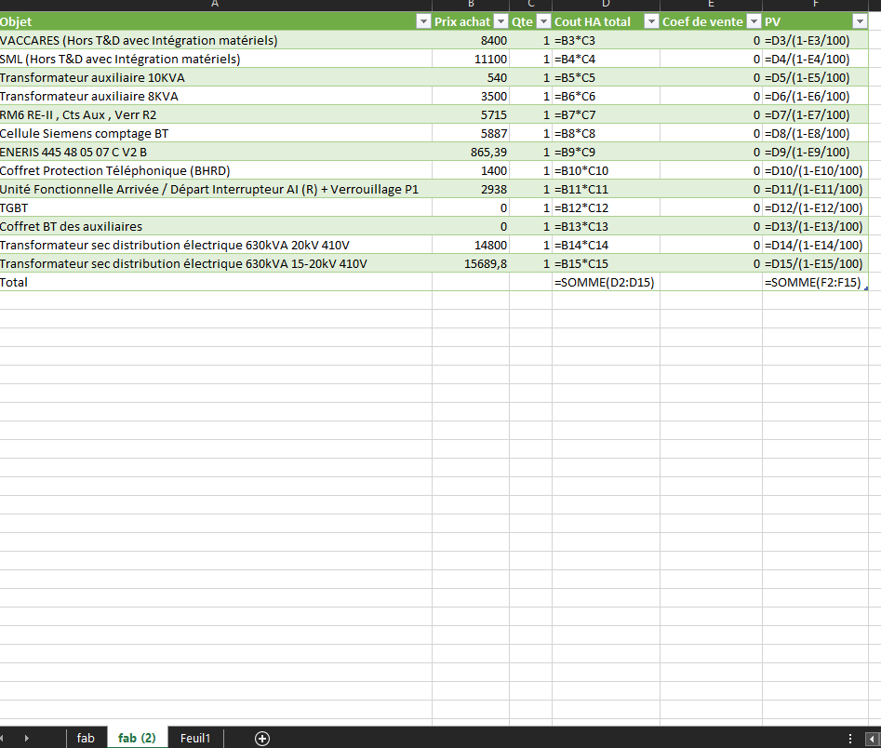

Sur la première page on va retirer un des postes et on va laisser les articles qui correspondent à ce poste, on va faire de même sur la deuxième. On peut aussi renommer les feuilles avec le nom des postes pour mieux si retrouver 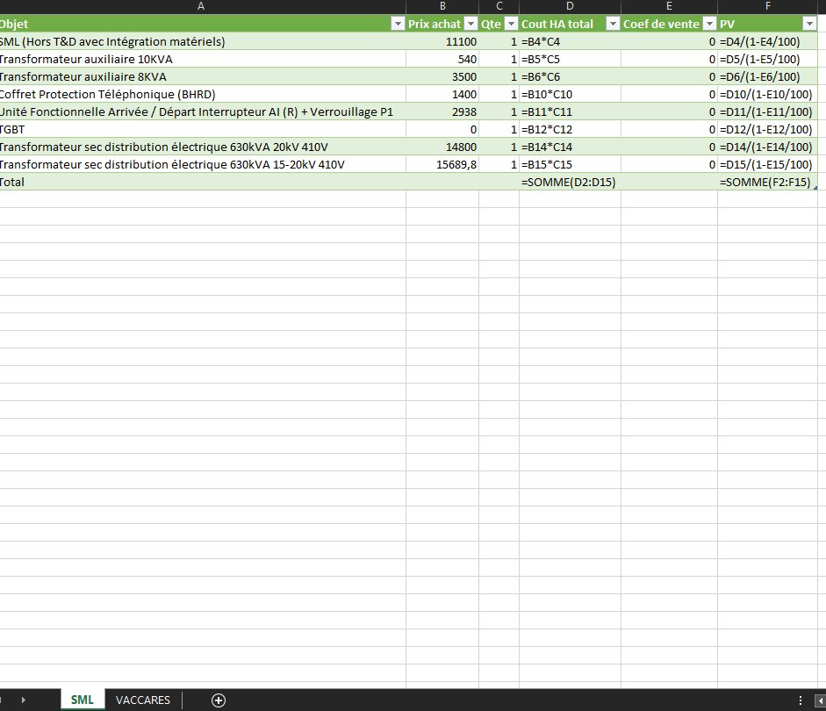 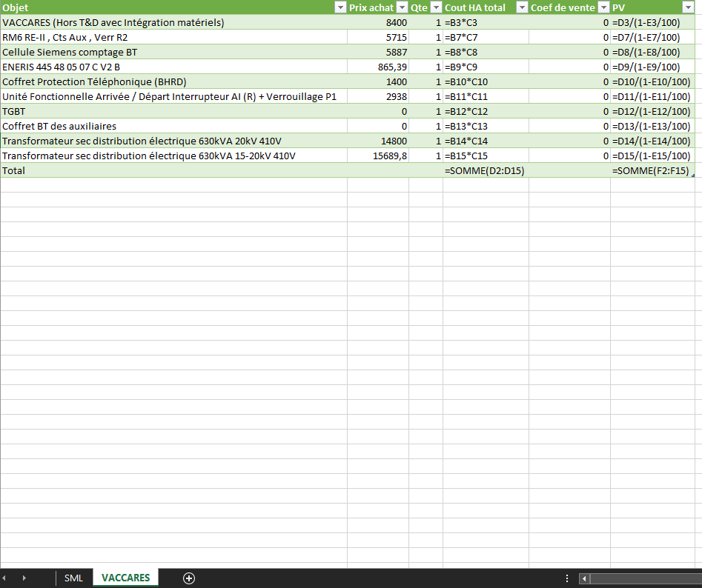

Pour actualiser les cellules de la colonne D et F faire « Ctrl + Alt + F5 », sinon il suffit de se rendre sur les cases et faire entrer. 